# Linux三剑客

### 描述

这个命令全称为是Global Regular Expression Print，即全局正则表达式打印。它使用强大的正则表达式匹配相应的文本。是Linux中最强大的命令之一。它最重要的用途是打印符合匹配模式的文本行；

Grep和egrep,fgrep都属于同一命令下的不同分支，egrep相当于grep -e ,fgrep 相当于grep -f，不过后两个命令已经弃用，但依然有效，考虑到向上兼容性；

### 格式参数

Grep +（参数）+正则表达式+ 要过滤的文件

返回的是过滤后的结果，如果筛选到，则返回筛选到的文本。否则，返回空值。

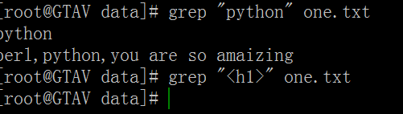

-c print count of the match line.

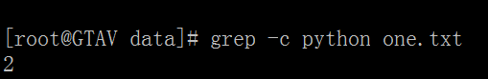

-v print unmatchable lines

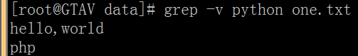

If -v and -c together, grep will print count the line of unmatchable,

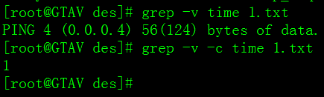

-n 输出行号

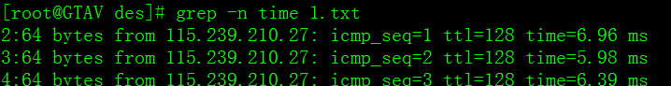

-f file 匹配两个文件，逐行比较，如果文件为空，则返回空；这个特性可以用来比较两个文件，查找两个文件的相似部分。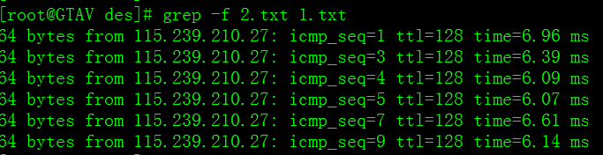

多行比较 :

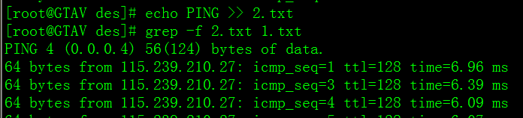

-i 忽略在模式匹配和文件内容之间的差异，比如大小写等；

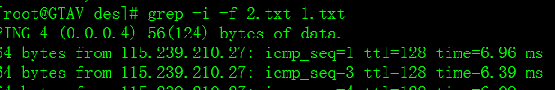

-x match a whole line



-l 输出匹配文件的文件名

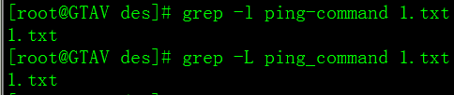

-m num 在匹配了num行后停止匹配

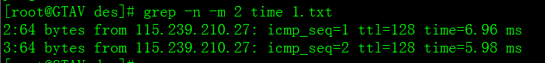

三个参数：

-A n：显示匹配的这一行，并且显示这一行之后的n行

-B n：显示匹配的这一行，并显示这一行之前的n行

-C n：显示匹配的这一行，并显示这一行前后的各n行

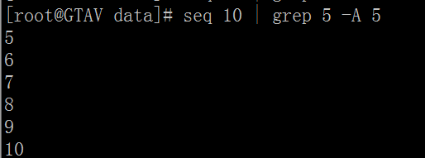

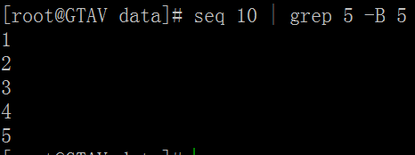

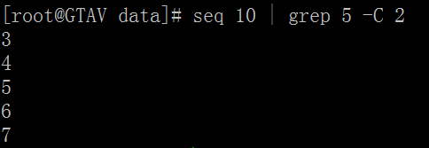

### Grep中的正则表达式

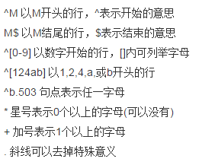

替换参数

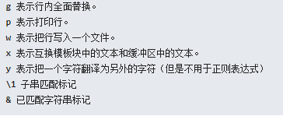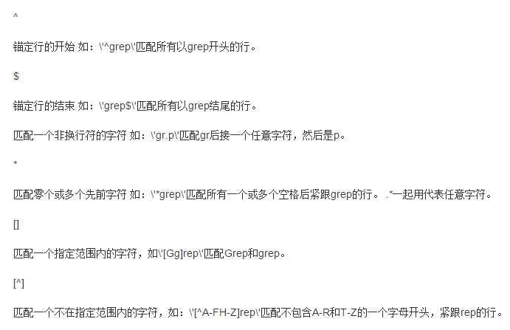

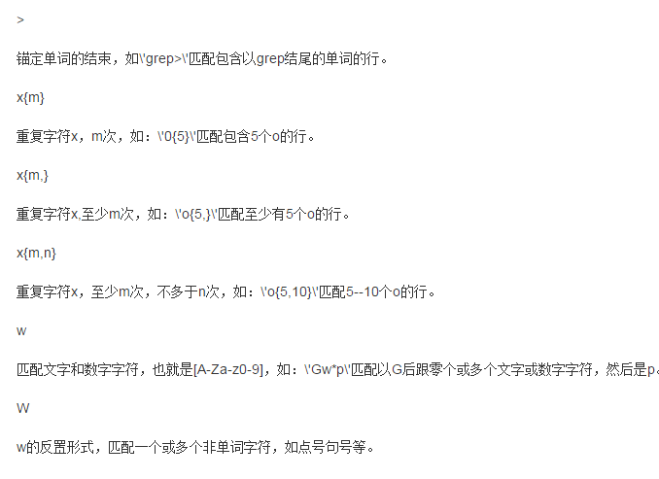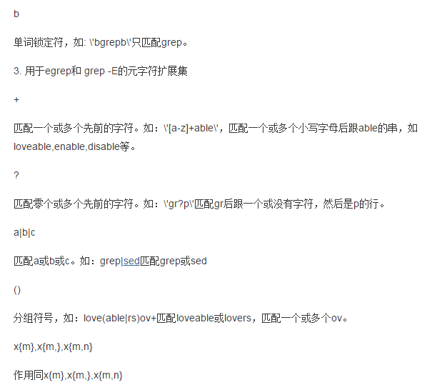

### 描述

这个命令是Linux中最强大的命令之一，它用来过滤文本内容，有多种形式的过滤，提供了多个参数以满足这种多样化的要求，比如使用-o可以仅仅打印匹配到的字符串，使用-n可以打印匹配到的行的行号，使用-c可以只打印匹配到的行数等等，它把过滤到的结果可以传到下一个命令进行处理；

Grep可以被用于shell脚本，因为它返回的是布尔值，如果搜索成功则返回0，搜索不成功，则返回1；如果搜索的文件不存在，则返回2

\<expression\>：表示匹配只满足<>中的内容的行，用来限定匹配范围,\<表示锁定词首，\>表示锁定词尾，记住不是行首或者行尾，是单个词的首尾

使用{n,m}在grep中，必须要转义括号

关于正则表达式：http://richier.blog.51cto.com/1447532/1630963，这个博客上有详细的关于正则表达式的讨论

### 总结

Linux三剑客，grep，sed，awk，这三个命令非常类似，因为它们都用来对文本进行处理，从最开始的文本按行过滤，到对文本的内容进行控制，然后以想要的方式进行输出，再到最后使用awk语言，直接对文本进行迭代控制，适用于自动化处理。这三个命令是Linux中对文本处理的主力军，几乎囊括了文本处理会遇到的一切问题